Информационная справка о мероприятиях по устранению риска «Дефицит педагогических кадров» в МБОУ СОШ № 6

30 марта 2022г. совместно с начальником управления образования администрации МО Крыловский район Е.В. Рябович посетили «Ярмарку вакансий» Армавирского государственного университета, где провели беседу со студентами университета по привлечению молодых специалистов в школу.

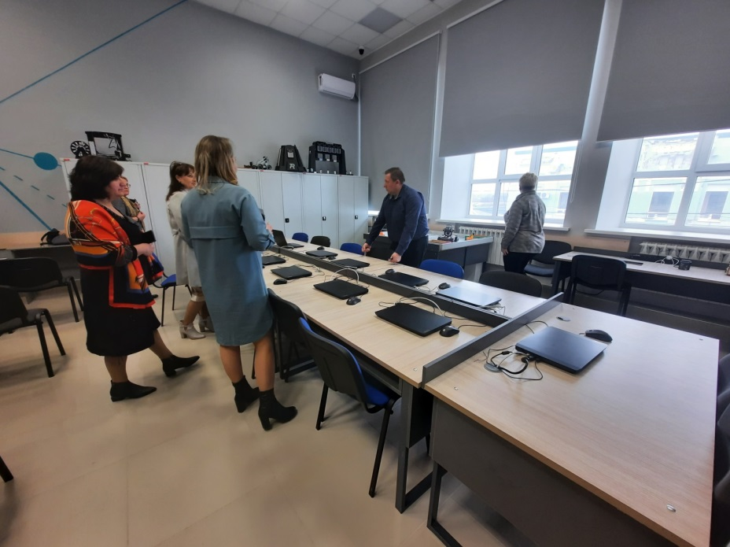
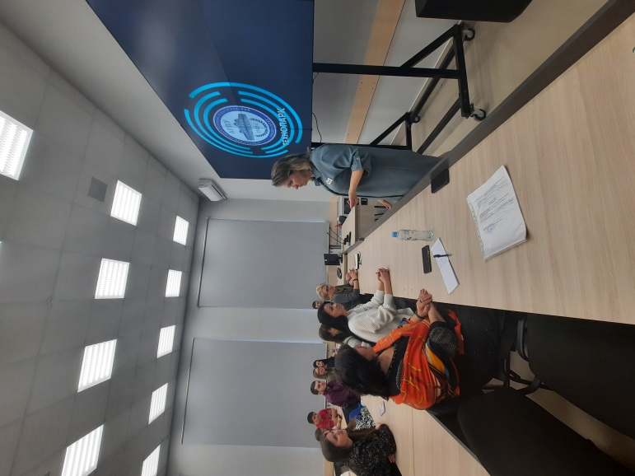

Школа заключила договор о взаимодействии и сотрудничестве с АГПУ
